TEMA DE LA SEMANA: ELEMENTOS DE LA NATURALEZA – PREESCOLAR

Institución:
Grupo: 4 años a 5 años y 11 meses
Clase:
Maestro):

PUNTO DE PARTIDA:

El contacto con la naturaleza sigue siendo una de las formas más importantes para que los niños aprendan sobre el mundo en la primera infancia. En esta etapa, ya pueden nombrar, cuestionar y expresar con mayor claridad lo que observan, sienten e imaginan. Reconocen el calor del sol, el sonido de la lluvia, el movimiento de las hojas con el viento, la presencia de los árboles y sienten curiosidad por los animales que encuentran a su alrededor.
Este plan de clase surge de la necesidad de ampliar y profundizar la comprensión de los niños sobre los elementos de la naturaleza mediante experiencias que integran la observación, el lenguaje, el movimiento, el arte y la exploración sensorial. Al mismo tiempo, busca estimular la escucha activa, el pensamiento investigativo y la sensibilidad hacia el entorno natural.
A lo largo de la semana, se explorarán los cinco elementos principales —el sol, la lluvia, el viento, los árboles y los animales— de forma lúdica e interactiva, mediante charlas grupales, vídeos, cuentos, canciones, experiencias táctiles y actividades prácticas. Todas las actividades están diseñadas para respetar el ritmo, la capacidad de escucha y la participación activa de cada niño, fomentando así la curiosidad, la autonomía y el aprendizaje significativo.

ASUNTOS:

- Conocimiento de los elementos naturales (sol, lluvia, viento, árboles y animales)
- Experiencia sensorial y perceptiva de la naturaleza
- Expresión artística y corporal basada en fenómenos naturales.
- Cuidado, respeto y asombro por el medio ambiente.
- Desarrollo del lenguaje oral y escucha activa.

OBJETIVOS DEL PROFESOR - OBJETIVOS DOCENTES:

El plan de clase busca brindar a los niños en edad preescolar experiencias enriquecedoras y significativas con los elementos de la naturaleza mediante actividades que involucran el juego, el movimiento, la sensibilidad y la escucha. Elementos como el sol, la lluvia, el viento, los árboles y los animales se presentarán mediante charlas grupales, narración de cuentos, videos, música, actividades prácticas y experiencias sensoriales.
Las actividades buscan estimular los sentidos, ampliar el vocabulario y desarrollar la percepción, la curiosidad, la atención y la creatividad de los niños. Mediante la observación y la exploración de texturas, colores, formas y sonidos, se animará a cada niño a expresar sus...

Las ideas, sensaciones y descubrimientos pueden expresarse libremente, oralmente o físicamente.
Las actividades también promueven la expresión artística y emocional, valorando el lenguaje oral, los gestos, la dramatización, la imitación de sonidos de la naturaleza y el contacto con diversos materiales. La conexión con la naturaleza se construirá de forma afectiva y respetuosa, reforzando el cuidado del medio ambiente y despertando el encanto por las pequeñas cosas del mundo natural.

DERECHOS DE APRENDIZAJE:

- Vivir juntos
- Para jugar
- Para participar
- Explorar,
- Expresar
- Conocerse a uno mismo

ÁREAS DE EXPERIENCIA:

- El yo, el otro y nosotros.
- Cuerpo, gestos y movimientos.
- Líneas, sonidos, colores y formas.
- Escuchar, hablar, pensar e imaginar.
- Espacios, tiempos, cantidades, relaciones y transformaciones

OBJETIVOS DE APRENDIZAJE Y DESARROLLO (CÓDIGOS ALFANUMÉRICOS):

(EI03EO02) Actuar con independencia, con confianza en sus capacidades, reconociendo sus logros y limitaciones.
(EI03EO03) Ampliar las relaciones interpersonales, desarrollando actitudes de participación y cooperación.
(EI03EO04) Comunicar sus ideas y sentimientos a diversas personas y grupos.
(EI03CG02) Demostrar control y uso apropiado de su cuerpo en juegos y actividades, escucha y narración de cuentos, actividades artísticas, entre otras posibilidades.
(EI03CG05) Coordinar sus habilidades manuales para satisfacer adecuadamente sus intereses y necesidades en diversas situaciones.
(EI03TS02) Expresarse libremente a través del dibujo, la pintura, el collage, el plegado y la escultura, creando producciones bidimensionales y tridimensionales.
(EI03EF01) Expresar ideas, deseos y sentimientos sobre sus experiencias, a través del lenguaje oral y escrito (escritura espontánea), fotografías, dibujos y otras formas de expresión.
(EI03ET02) Observar y describir los cambios en diferentes materiales resultantes de acciones sobre ellos, en experimentos que involucran fenómenos naturales y artificiales.
(EI03ET03) Identificar y seleccionar fuentes de información para responder preguntas sobre la naturaleza, sus fenómenos y su conservación.

Acciones planificadas diariamente:

Dando la bienvenida a los niños:
Organizando rincones con distintos tipos de materiales como metal, plástico, madera y...
Se proporcionan objetos estructurados y no estructurados para que los niños puedan jugar y no permanezcan inactivos durante el período de acogida.

ESCRIBIENDO LA AGENDA DIARIA:
Tome notas de las actividades del día para que los niños puedan identificar la rutina para cada momento de antemano.

TIEMPO ESTIMADO:___________

RUTINA DIARIA:
- Rutina diaria
- Mesa redonda
- Rueda cantada
- Tiempo de lectura
- Llamada rápida
- ¿Cuantos somos?
- Tiempo
- Calendario
- Acuerdos de clase

ORGANIZACIÓN DEL GRUPO INFANTIL:
Organice a los niños en círculo, sentados en la colchoneta o en sus lugares, para que todos puedan verse e interactuar con sus compañeros. El formato de círculo es ideal para compartir e intercambiar actividades, ya que garantiza que todos estén en igualdad de condiciones y tengan visibilidad.

EVALUACIÓN:

En la educación infantil, la evaluación es un proceso cuidadoso y reflexivo que busca monitorear el desarrollo integral del niño. Debe basarse en observaciones sensibles y respetar el ritmo individual de cada niño, valorando el proceso de aprendizaje y no solo el resultado final. La función del docente es guiar, apoyar y celebrar los logros de los niños, siempre en colaboración con las familias .

LUNES
__/__/______

ACTIVIDAD 1
PRESENTACIÓN DEL TEMA

MATERIALES
Historia: ¿Dónde está el sol?
Actividades impresas
Vídeo: Amigo Sol – Bob Zoom

PREGUNTAS ORIENTADORAS
↵Qu⎡ sentimos cuando el sol toca nuestra piel?
↵Qu⎡ pasa el día en que sale el sol?
↵Qu⎡ cambia cuando se pone el sol?

Hoy será un día especial de descubrimientos sobre un amigo muy importante que aparece en el cielo todos los días: ¡el Sol ! Brilla con fuerza, calienta la Tierra y nos acompaña en muchos juegos al aire libre. Pero ¿nos hemos parado alguna vez a observar cómo afecta a nuestro cuerpo, a nuestro día y a la naturaleza que nos rodea?
Se invitará a los niños a observar, sentir e imaginar el Sol, utilizando sus sentidos para percibir cómo transforma todo con su luz y calor.

ACTIVIDAD 2
HISTORIA: ¿DÓNDE ESTÁ EL SOL?

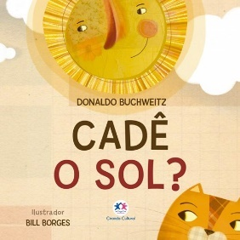
AUTOR: DONALDO BUCHWEITZ

En "¿Dónde está el sol?", los jóvenes lectores siguen una divertida y rítmica cadena de acontecimientos que comienza con el simple maullido de un gato. El felino, asustado por la ausencia del sol, despierta al perro, quien a su vez despierta al león, y así se despliega una secuencia llena de sonidos, sorpresas y expresiones. Con rimas y lenguaje repetitivo, el libro deleita al explorar la curiosidad de los niños sobre los fenómenos naturales y sus efectos en el entorno. La ausencia del sol se convierte en un misterio y una fuente de inquietud entre los animales, invitando a los lectores a reflexionar sobre la importancia de la luz solar para el día, el estado de ánimo y la rutina de los seres vivos.
Colorido, sonoro y envolvente, ¿Dónde está el sol? Es una excelente opción para trabajar temas como la naturaleza, el día y la noche, las secuencias de acciones y los sonidos que hacen los animales, todo con mucho ritmo, humor e imaginación.

ACTIVIDAD 3
Coloreando las letras de la palabra SOL

MATERIALES:
• Lápices de colores, crayones o marcadores (en colores elegidos por el niño)
• Pizarra o cartel con la palabra “SOL” escrita en MAYÚSCULAS

Paso a paso:
• Introducción al tema: Comience con una conversación sobre el sol , recordando su función y su importancia. Muestre la palabra "SOL" en la pizarra y léala en voz alta con los niños, señalando cada letra: "¡S... O... E... - SOL!"
• Explorando la palabra: Pregunte: – “¿Cuáles de estas letras ya conoces?”
– “¿Cuál es el sonido de la letra S ? ” ¿Alguien conoce otra palabra que empiece con L?
• Distribuya la hoja de actividades: Explique: "Ahora encontrarán y colorearán solo los cuadrados que tienen las letras de la palabra mágica de hoy: S – O – L".
• Instrucciones de la actividad: Instrucciones: – Pídales que observen cuidadosamente todos los cuadrados. – Siempre que encuentren la letra S , O o L , deben colorearla. – Refuerce que las letras se pueden repetir y pueden estar en cualquier lugar de la cuadrícula.
• Seguimiento individual: Recorrer las mesas, fomentando la autonomía, ayudando a quienes lo necesitan y elogiando su esfuerzo: "¡Muy bien! ¡Encontraste la S tú solo!"
• Ampliación (opcional): En el reverso de la hoja, pídeles que dibujen un hermoso sol y que intenten escribir la palabra SOL debajo de él , apoyándose en él.
• Cierre de la actividad: Reúna a los niños y pregunte: – “¿Quién logró encontrar todas las letras ? ” "¿Qué letra fue más fácil de encontrar?" - "¿Disfrutaste buscándola con los ojos?"
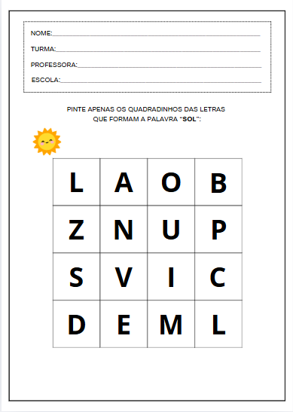

ACTIVIDAD 4
MONTAJE DE UN RELOJ DE SOL

MATERIALES:
• Un trozo de cartón (o plato de papel)
• Lápiz o pajita gruesa (para formar el puntero vertical – gnomon )
• Tijeras de punta roma
• Gobernante
• Rotulador negro
• Plastilina (o cinta adhesiva) para fijar el lápiz.
• Reloj analógico o teléfono celular para comparar horarios
• Espacio exterior con luz solar directa.

Paso a paso:
• Preparación del disco: Recorta un círculo de cartón de unos 20 cm de diámetro (también puedes usar un plato de papel). Con una regla, marca el centro del círculo con un pequeño punto.
• Inserción del puntero ( gnomon ): En el centro del círculo, inserte el lápiz verticalmente. Fíjelo con cinta adhesiva o plastilina desde abajo, asegurándose de que se mantenga en posición vertical y estable.
• Marcando las sombras: Lleva los relojes de sol al patio o a un lugar abierto y soleado. Colócalos en el suelo o sobre una mesa baja, manteniendo el lápiz perfectamente vertical.
• Observación a lo largo del día: A cada hora marcada ( p. ej. , 9:00, 10:00, 11:00, 14:00, etc.), regrese con los niños al punto para observar dónde está la sombra del lápiz. Marque la posición de la sombra en el cartón con un marcador y escriba la hora al lado.
• Discusión con los niños: Fomente observaciones como: — “¿Cambió de posición la sombra?”
— “¿Se hizo más grande o más pequeña ?” — “¿Qué tiene que ver el sol con esto?”
• Conexión con la vida real: Mostrar la relación entre las sombras y la posición del sol en el cielo, explicando que la gente antigua usaba el sol para medir la hora.

ACTIVIDAD 5

VIDEO: AMIGO SOL – BOB ZOOM

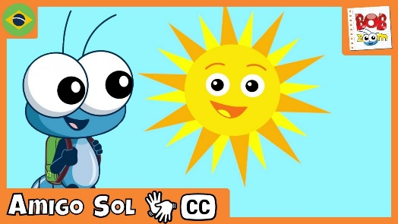
Enlace para acceder al vídeo:
https://www.youtube.com/watch?v=kT3VXqz7Sfw
• Preparación del entorno: Organice un espacio cómodo y sin distracciones. Use un proyector o televisor con buen volumen para que todos los niños puedan escuchar y ver el video con claridad.
• Introducción al video: Hable brevemente con los niños:
"¡Hoy vamos a ver una canción genial sobre el sol! Presten atención a la letra, las rimas y las imágenes. Después, hablaremos sobre qué hace el sol y qué podemos hacer cuando sale".
• Presentación: Vea el vídeo “Amigo Sol – Bob Zoom” con los niños.
• Después del video – conversación e interacción: Haga preguntas sencillas para fomentar la participación:
- ¿Quién apareció en el vídeo?
- ¿Qué estaba haciendo el sol?
- ¿Cómo te hizo sentir la música?
- ¿Qué te gusta hacer cuando sale el sol?
ACTIVIDAD 6
JUGANDO CON LUCES Y SOMBRAS

MATERIALES:
- Linternas (puede ser una linterna que los niños puedan operar o una controlada por el maestro).
- Objetos simples con formas variadas (por ejemplo, juguetes, tazas, hojas, formas geométricas).
- Un gran trozo de papel blanco o una pared limpia con un fondo claro.
- Cinta adhesiva para fijar el papel a la pared, si es necesario.

Paso a paso:
• Preparación del entorno: Organice el espacio de forma que haya una zona bien iluminada y un fondo blanco (papel o pared) sobre el que se puedan proyectar sombras. Asegúrese de que el entorno sea seguro y cómodo para los niños.
• Introducción a la actividad: Comienza la actividad reuniendo a los niños y explicándoles de forma sencilla: "¡Hoy vamos a jugar con la luz y ver cómo crea sombras! Descubriremos qué aparece y qué se oculta cuando encendemos la linterna".
• Exploración y experimentación:
- Encienda la linterna e ilumine el papel o la pared.
- Presente un objeto, pida a los niños que observen la sombra que proyecta y anímelos a comentar: "¿Qué aparece en la sombra? ¿Puedes identificar alguna forma?"
- Cambie los objetos, colocándolos de forma que las sombras cambien. Pida a los niños que describan los cambios: "Miren, la sombra se hizo más grande/más pequeña. ¿Qué creen que pasó?"
• Interacción oral: Durante la actividad, haga preguntas para estimular el razonamiento y la comunicación de los niños:
- "¿Qué aparece en la sombra de este objeto?"
- "¿Puedes adivinar qué objeto es sólo por su sombra?"
- -Y si ponemos otro objeto ahí ¿qué crees que pasará?
- ¿Qué se esconde detrás de ese objeto? ¿Te lo imaginas?
• Dinámica de grupo: Permitir que los niños, en pequeños grupos, manipulen los objetos y experimenten con diferentes posiciones en relación con la linterna, promoviendo la interacción y el intercambio de ideas.
• Cierre: Después de unos minutos de exploración, reúna a los niños. Organicen un breve círculo y pregunten: "¿Qué les gustó más ver? ¿Qué sombra les sorprendió más?". Recalquen que esta actividad nos ayuda a comprender cómo funcionan la luz y la sombra, y cómo el sol, nuestra mayor fuente de luz, influye en nuestra vida diaria.

ACTIVIDAD 7
ACTIVIDAD DE TAREA 1

Cómo completar la actividad:
- Muestre la hoja al niño y pregúntele: "¿Sabes qué hace el sol en el cielo? ¿Qué hay a su alrededor?"
- Explique que el desafío es dibujar rayos de sol alrededor de la carita que aparece en el centro de la página.
- Deja que el niño elija cómo quiere hacer los rayos: líneas rectas, zigzags, curvas, líneas de puntos o incluso pequeños collages si quiere añadir trozos de papel.
- Durante la actividad, hable con el niño sobre la importancia del sol en la naturaleza: – “¿Qué calienta ?” – “¿Qué pasa cuando aparece?”
- Por último, anime al niño a mostrar con orgullo su dibujo terminado, reforzando su autonomía y creatividad.
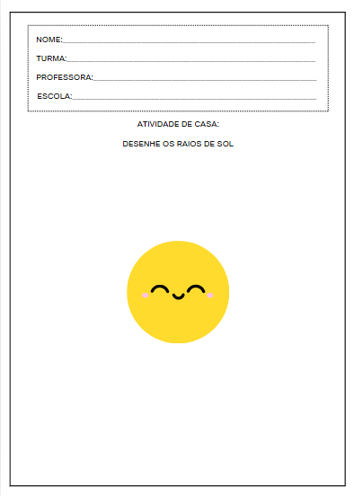

MARTES
__/__/______

ACTIVIDAD 8
PRESENTACIÓN DEL TEMA

MATERIALES
Historia: ¿De dónde viene la lluvia?
Actividades impresas
Vídeo: Está lloviendo – Mundo Bita

PREGUNTAS ORIENTADORAS
↵Qu⎡ oímos y vemos cuando llueve?
↵C⌠mo se ve el cielo antes de que llegue la lluvia?
La lluvia es siempre la misma?

Hoy vamos a hablar y jugar con un fenómeno natural que transforma el cielo, moja la tierra y hace ruido afuera: ¡la lluvia! Cuando llega, muchas cosas cambian.

A nuestro alrededor. Las nubes se vuelven más densas, el viento sopla de forma diferente y pequeñas gotas comienzan a caer del cielo.
La lluvia puede ser intensa o muy ligera, puede traer frío o refrescar un día caluroso. A algunos niños les gusta correr bajo la lluvia, a otros les gusta verla desde la ventana. Y tú, ¿alguna vez has escuchado atentamente el sonido de la lluvia?

ACTIVIDAD 9

HISTORIA: ¿DE DÓNDE VIENE LA LLUVIA?

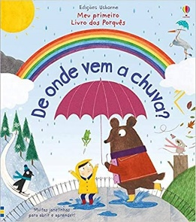
AUTORA: KATIE DAYNES

¿De dónde viene la lluvia? Este libro encantador invita a los niños a explorar los misterios de la naturaleza a través de preguntas que despiertan la curiosidad y el pensamiento investigador desde pequeños. Con un lenguaje accesible y lúdico, responde a preguntas infantiles comunes como: "¿Por qué calienta el sol?", "¿De dónde viene el viento?", "¿Cómo se forma la lluvia?".
Con ilustraciones vibrantes, una tapa dura resistente y un diseño gráfico divertido, este libro transforma los temas de las ciencias naturales en descubrimientos accesibles, despertando el interés en las cosas que suceden a nuestro alrededor: el cielo, el clima, el medio ambiente.
Ideal para usar en el aula o en casa, ¿De dónde viene la lluvia? Es una excelente opción para iniciar conversaciones sobre los elementos de la naturaleza , promoviendo la escucha, el cuestionamiento y la admiración por el mundo.

ACTIVIDAD 10

GOTAS DE LLUVIA BRILLANTES

MATERIALES:
• Brillantina azul, plateada o de color.
• Pequeños recipientes para organizar el brillo (opcional)
• Toallas o periódicos para proteger la mesa.
• Delantales o ropa protectora

Paso a paso:
• Presentación de la propuesta: Reúne a la clase y di con entusiasmo:
"¡Hoy nuestra nube va a crear una lluvia mágica! Vamos a ponerles brillantina a las gotas de lluvia para que sean aún más especiales".
• Distribución de materiales: Entregue a cada niño una hoja de papel y dispóngalos en las mesas. Deje la brillantina en recipientes de fácil acceso y el pegamento en pequeñas porciones.
• Aplicación del pegamento a las gotas: Indique a los niños que apliquen el pegamento solo dentro del contorno de las gotas. Si usan pegamento líquido, usen un pincel o una barra para mayor precisión.
• Aplicación de la brillantina: Los niños deben espolvorear la brillantina sobre las zonas pegadas.
Después de unos segundos, pueden levantar la lámina y sacudir el exceso de brillantina sobre una bandeja o una lámina adicional (para reutilizarla).
• Estimulación verbal durante la actividad: Hacer preguntas para enriquecer la experiencia.
- ¿Cómo crees que es la lluvia real?
- "Tu pequeña gota se volvió brillante, ¿cómo?"
- "¿Alguna vez has visto llover con sol? ¿Alguna vez has visto un arcoíris?"
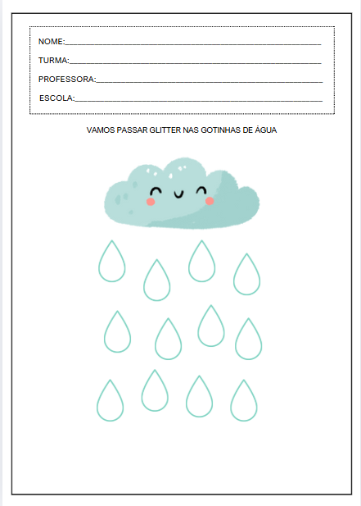
ACTIVIDAD 11
Paraguas con papel de colores

MATERIALES:
• Hoja A4 con el contorno de un paraguas (solo se dibuja el mango)
• Trozos de papel de colores (recortes de revistas, papel crepé, cartulina o papel de construcción)
• Tijeras de punta roma
• Pegamento blanco o barra de pegamento
• Lápices de colores o rotuladores
• Plantilla de gota de lluvia para dibujar o delinear (opcional)

Paso a paso:
• Presentación de la propuesta: Inicia la actividad explicando: “Hoy vamos a hacer un paraguas muy colorido usando collage. ¡Nos protegerá de la lluvia que dibujaremos alrededor!”
• Distribución de materiales: Entregue a cada niño una hoja con el mango del paraguas ya dibujado. Proporcione papel de colores recortado en diferentes formas.
• Montaje del paraguas:
- Los niños eligen trozos de papel de colores y los pegan en el espacio del paraguas (la parte superior).
- Pueden superponer los papeles para formar una “cúpula” colorida.
• Dibujar gotas de lluvia: Después de armar el paraguas, los niños dibujan gotas de lluvia a su alrededor con lápices o marcadores de color azul, haciéndolas grandes, pequeñas, rectas o goteando.
• Estimulación oral durante la actividad: Haga preguntas como:
- ¿De qué color será tu paraguas?
- ¿Cómo crees que caen las gotas del cielo?
- ¿Te gusta jugar bajo la lluvia o prefieres estar bajo un paraguas?
• Cierre: Recoger las obras de arte y crear una exposición en el aula con el lema:
“¡Nuestro día de lluvia estuvo bien protegido!”
ACTIVIDAD 12
VIDEO: LLUVIA - EL MUNDO DE BITA

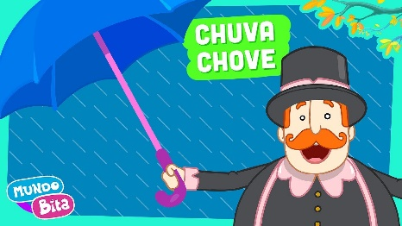
Enlace para acceder al vídeo:
https://www.youtube.com/watch?v=cM1Q0Riguew
• Preparación del entorno: Organice al grupo en círculo o sobre colchonetas. Asegúrese de que todos los niños tengan buena visibilidad y puedan escuchar el video. Deje el espacio libre para que puedan moverse.
• Presentación de la propuesta: Diga a los niños: «Ahora vamos a ver una canción muy divertida de Mundo Bita. Presten atención a la letra, el ritmo y los personajes que aparecen cuando empieza a llover».
• Visualización de video: Reproduzca el video “Chuva Chove – Mundo Bita” e invite a los niños a aplaudir, mover los brazos o moverse al ritmo de la música.
• Interacción después del vídeo: Habla con el grupo:
- "¿Quién apareció cuando empezó a llover?"
- "¿Cómo era la música? ¿Triste o alegre?"
- ¿Qué pasa con la naturaleza cuando llueve?
- ¿Te gusta la lluvia? ¿Por qué?
ACTIVIDAD 13
GOTAS DE ALGODÓN

MATERIALES:
- Hojas de papel azul (una por niño; puede ser papel de impresora o cartulina azul claro)
- bolas de algodón
- Agua limpia
- Gotero (1 por niño o por pareja) o cucharas pequeñas
- Recipientes de plástico poco profundos llenos de agua (ollas pequeñas o tapas de botellas)
- Mesas o bandejas forradas para contener el agua.

Paso a paso:
• Presentación de la propuesta: Comienza con una conversación breve y lúdica: "¿Sabías que las nubes están hechas de diminutas gotitas de agua? Y cuando se llenan demasiado... ¡empieza a llover!"
• Preparación: Entregue a cada niño una hoja de papel azul (que representa el cielo) y una bolita de algodón (la nube). Pídales que coloquen la bolita de algodón en el centro de la hoja.
• Actividad práctica:
- Los niños utilizarán el gotero o la cuchara para humedecer gradualmente la bolita de algodón con agua.
- A medida que el algodón absorbe agua y se satura, comenzarán a caer pequeñas gotas, simulando la "lluvia" que cae de la nube.
• Estimular la percepción: Fomentar comentarios como:
- "¿Qué está pasando con la nube?"
- ¿Cómo sale el agua de allí?

- ¿Gotea lenta o rápidamente?
- ¿Parece una lluvia ligera o fuerte?
• Exploración libre: Permita que los niños repitan el proceso y prueben diferentes intensidades (más agua, menos agua) y posiciones de la nube en el papel.
• Cierre: Concluya con una pregunta reflexiva: "¿Qué aprendimos de esta nube de algodón de azúcar?". Fomente la expresión de los descubrimientos y las sensaciones vividas.
ACTIVIDAD 14
ACTIVIDAD DE TAREA 2

Cómo completar la actividad:
- Muéstrale la hoja al niño y dile: "Mira esa nube en el cielo... ¿Qué crees que falta? ¿Hagamos que llueva con lentejuelas?"
- Ayude al niño a colocar pequeñas gotas de pegamento debajo de la nube, en los lugares donde quiera simular gotas de lluvia.
- Indíquele que pegue con cuidado las lentejuelas azules sobre los puntos pegados, creando una hermosa "lluvia brillante".
- Fomenta la creatividad permitiendo que el niño decida cuántas gotas quiere pegar y dónde colocarlas. Lo importante es que participe de forma independiente y divertida.
- Por último, deja que la actividad se seque completamente antes de guardarla o enviarla a la escuela.
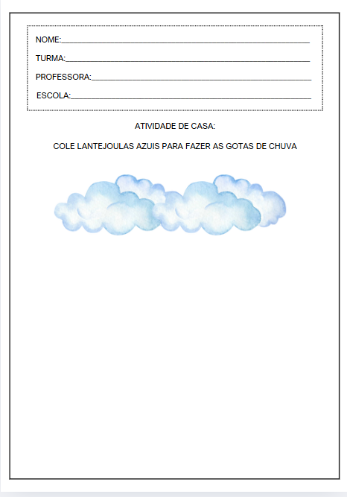

MIÉRCOLES
__/__/______

ACTIVIDAD 15
PRESENTACIÓN DEL TEMA

MATERIALES
Historia: Carolina y el viento
Actividades impresas
Vídeo: Fuerte viento – Mundo Bita

PREGUNTAS ORIENTADORAS
↵C⌠mo se mueve el viento y qué puede mover?
Puedes ver el viento?
↵C⌠mo sabemos que el viento está soplando?

Hoy es un día para sentir algo que no podemos ver con los ojos, pero que podemos percibir con el cuerpo: ¡el viento! Pasa rápido, empuja las hojas, mueve el cabello, sacude los árboles e incluso puede hacer ruido. A veces sopla muy suavemente, como una caricia... otras veces, ¡viene más fuerte y lo mueve todo!

Durante las actividades del día, se invitará a los niños a observar, sentir, jugar e imaginar el movimiento del viento, ya sea utilizando cintas, papel, música o gestos.

Descubramos qué es capaz de hacer y cómo percibimos su presencia incluso sin verlo.

Será un día para utilizar el cuerpo, los sentidos y la imaginación para comprender este elemento de la naturaleza tan invisible como poderoso.

ACTIVIDAD 16
HISTORIA: CAROLINA Y EL VIENTO

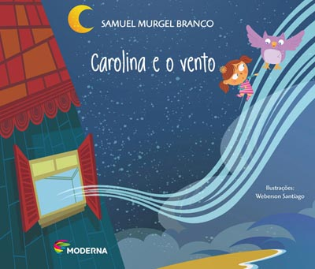

AUTOR: SAMUEL MURGEL BRANCO

En el libro Carolina y el Viento , se invita al lector a embarcarse en un viaje lleno de descubrimientos junto a un personaje curioso e imaginativo. Con un lenguaje accesible y delicado, la historia invita a los niños a reflexionar sobre algo que sentimos pero no vemos: el viento.

A través de las preguntas de Carolina —que disfruta volando cometas y jugando con la brisa—, comprendemos qué es el viento, cómo se forma y por qué es tan esencial para la vida en el planeta. El texto combina elementos científicos con poesía, explorando el papel del viento en la naturaleza: esparce semillas, mueve el agua, moldea desiertos e incluso ha contribuido a cambiar el curso de la historia de la humanidad.

De una manera ligera y encantadora, el libro despierta la curiosidad de los niños, estimula el pensamiento investigativo y muestra que aprender puede ser una gran aventura, más aún cuando se trata de un viento que sopla respuestas por el aire.

ACTIVIDAD 17
SOPLANDO COLORES CON UNA PAJITA

MATERIALES:
• Pinturas gouache en los colores: rojo, amarillo y azul.
• Pajitas (una por niño, preferiblemente reutilizables o biodegradables)
• Gotero, cuchara o pincel (para aplicar la tinta al papel)
• Pinceles (opcional)
• Toallas o periódicos para cubrir la mesa.
• Delantales o ropa protectora
• Pequeños botes para la pintura
• Toallas de papel para limpiar después de la actividad.

Paso a paso:
• Presentación de la propuesta: Comienza con una conversación lúdica: "¡Hoy vamos a crear arte mágico con pintura y viento! Pero en lugar del viento exterior, usaremos nuestra respiración para esparcir los colores".
• Organización del espacio: Cubre la mesa o el suelo con periódico o una lona. Coloca los materiales organizados por grupo.
• Distribución de la hoja de trabajo y los materiales: Entregue una hoja a cada niño. Explíquele que cada círculo representa el color de pintura que se usará.
• Aplicación de la pintura: Con la ayuda del profesor, coloque una gota de pintura de cada color (rojo, amarillo y azul) sobre o cerca de los círculos correspondientes.
• Soplar con una pajita: Guía a los niños a soplar suavemente la pintura a través de la pajita, creando líneas, caminos o manchas de colores. Consejo: Muéstrales cómo colocar la pajita y cómo soplar con control, sin succionar.
• Exploración libre: Permita que los niños jueguen con el movimiento: en línea recta, en círculos, mezclando colores. Incentive los comentarios.
- ¿Qué pasó cuando el rojo se encontró con el azul?
- "¿La tinta llegó lejos?"
- "¿El color quedó claro o intenso?"

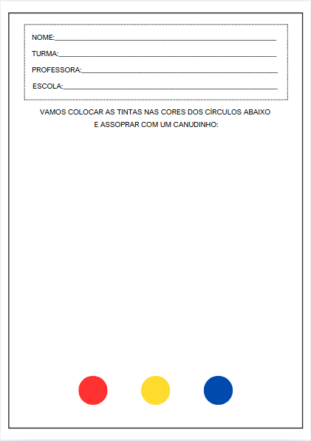

ACTIVIDAD 18

CINTAS AL VIENTO

MATERIALES:
• Palitos de helado o brochetas de barbacoa con puntas redondeadas
• Tiras de papel crepé de varios colores (de 20 a 40 cm de largo)
• Cinta adhesiva o pegamento fuerte
• Tijeras de punta roma
• Espacio exterior (patio, jardín o cancha)

Paso a paso:
• Presentación de la propuesta: Comienza con una breve conversación: "¡Hoy vamos a jugar con el viento! Vamos a construir un objeto que baile en el aire cuando corramos. ¡Nos mostrará cómo se mueve el viento!"
• Montaje del juguete:
- Cada niño elige de 3 a 5 tiras de papel crepé de diferentes colores.
- Con la ayuda del profesor, pegan o fijan las tiras al extremo del palito utilizando cinta adhesiva.
- Compruebe que esté firme y bien fijado.
• Exploración y movimiento: Lleve a los niños a un espacio abierto y seguro. Indíqueles: "Agarren el palo y corramos despacio... ¿qué pasa con las cintas?".
Luego, podrán correr más rápido, girar, bailar y moverse libremente mientras observan el movimiento de las cintas.
• Estímulos durante el juego: Haga preguntas como:
- "¿Qué pasa con las cintas cuando te detienes?"
- ¿Las cintas se mueven más cuando corres rápido o lento?
- "¿Qué les está haciendo el viento?"

• Posibilidades de variación:
- Sugiera que los niños formen parejas y se sigan unos a otros, observando el movimiento.
- Ponga música suave de fondo para crear un "baile de cintas".
ACTIVIDAD 19
VIDEO: VENTANAL – EL MUNDO DE BITA


Enlace para acceder al vídeo:
https://www.youtube.com/watch?v=ZHKRxjwKnXM

- Preparación del entorno: Coloque a los niños en círculo o sobre colchonetas, con espacio para moverse. Mantenga un ambiente tranquilo y sin distracciones para escuchar el video.
- Presentación de la propuesta: Diga a los niños: "¡Veamos una canción muy divertida de Mundo Bita que habla del viento! ¡Presten atención a lo que hace el viento todos los días!"
- Presentación del video: Reproduzca el video “Vento Ventania – Mundo Bita” una vez, con los niños observando atentamente.
- Segunda exhibición interactiva: Invita a los niños a ponerse de pie e interactuar con la música: girar, balancear los brazos, imitar el movimiento de las hojas volando, el cabello balanceándose, etc.
- Círculo de discusión después del video: Fomente el diálogo con preguntas como:
  - ¿Qué hacía el viento en el vídeo?
  - "¿Qué estaba moviendo?"
  - "¿Cómo puede tu cuerpo imitar el viento?"
  - ¿El viento es fuerte o suave?
  - ¿Alguna vez has sentido el viento en la cara? ¿Cómo fue?

ACTIVIDAD 20
CORRIENTE DE AIRE

MATERIALES:
- Ventilador pequeño o soplador de mano
- Pétalos de papel de seda, plumas, hojas secas, cintas de raso.

- Una bandeja grande o una mesa baja para colocar los materiales.
- Cinta adhesiva (para marcar el punto de inicio de los objetos)
- Colchonetas o tapete para acomodar a los niños en el suelo.

Paso a paso:
- Presentación de la propuesta: Comience con la pregunta: "¿Alguna vez has visto algo moverse solo cuando sopla el viento? Hoy vamos a ver el viento en acción, ¡incluso sin poder verlo !"
- Organización del espacio: Forme grupos pequeños para que todos los niños puedan participar atentamente. Prepare una superficie plana (como una mesa baja o una bandeja) y coloque los objetos ligeros sobre ella.
- Exploración con el abanico:
  - Encienda el ventilador, apuntándolo hacia los objetos y observe con los niños lo que sucede.
  - Alterne la velocidad y pregunte: “¿Qué pasó con la pluma?”, “¿Qué voló más lejos?”, “¿Qué se quedó quieto?”
- Manipulación activa: los niños pueden soplar con la boca o usar sopladores de mano (como bombas de fiesta o pajitas) para mover los objetos y experimentar con diferentes direcciones.
- Ampliar las habilidades lingüísticas: fomente los comentarios con vocabulario descriptivo.
  - "Ligero", "volando", "rodando", "flotando", "lejos", "lentamente", "rápido"
  - "¿Hacemos bailar la pluma?", "¿Esta hoja vuela como en otoño?"
ACTIVIDAD 21
ACTIVIDAD DE TAREA 3

Cómo completar la actividad:

• Ayude al niño a cortar tiras de papel crepé, de aproximadamente 1 a 2 cm de ancho y unos 10 cm de largo.
• Muéstrele dónde se pegará la “cola” de la cometa: justo debajo del dibujo, como si saliera de la punta de la cometa.
• Anímela a pegar las tiras en el orden que desee, mezclando colores, alternando formas o doblando los extremos.
Durante la actividad, hablen con el niño sobre qué es una cometa, cómo vuela y si alguna vez ha visto una en el cielo. Hagan de este momento un espacio para compartir y divertirse.

• Cuando termine, deje que la hoja se seque completamente antes de guardarla o entregarla en la escuela.

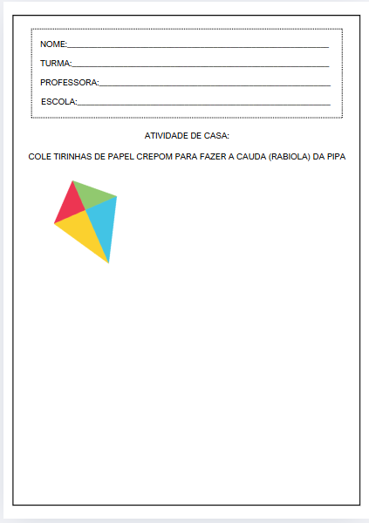
JUEVES
__/__/______

ACTIVIDAD 22
PRESENTACIÓN DEL TEMA

MATERIALES
Historia: El árbol generoso
Actividades impresas
Vídeo: Los árboles se balancean

PREGUNTAS ORIENTADORAS
↵C⌠mo son las hojas y los troncos de los árboles?
↵Son todos los árboles iguales?
qu⎡ se utilizan las hojas y las ramas?

Hoy vamos a observar más de cerca uno de los elementos más importantes de la naturaleza: ¡los árboles! Crecen en muchos lugares, tienen diferentes formas y siempre están presentes en nuestro camino: en parques, plazas, aceras o patios. Algunos son muy altos, otros pequeños. Sus hojas pueden ser finas, redondas, lisas o rugosas. Y sus troncos también esconden historias: son fuertes, firmes y ayudan al árbol a mantenerse erguido.
Durante este día, observaremos, tocaremos, crearemos y aprenderemos sobre los árboles. Sentiremos texturas, veremos diferentes colores, escucharemos los sonidos que emiten las hojas y comprenderemos por qué son tan importantes para la naturaleza y para todos nosotros.

ACTIVIDAD 23
HISTORIA: EL ÁRBOL GENEROSO

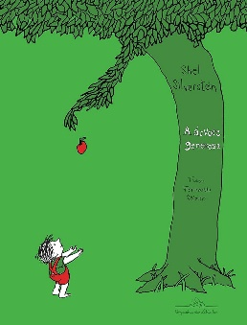
AUTOR: SHEL SILVERSTEIN

"El Árbol Generoso" es un clásico de la literatura infantil que narra, con sencillez y profundidad, la historia de la amistad entre un niño y un árbol. De niño, el niño juega alegremente con el árbol: trepa por sus ramas, recoge sus manzanas y descansa a su sombra. El árbol se siente feliz con su compañía.
Con el paso de los años, el niño crece y sus deseos cambian. Deja de buscar solo la presencia del árbol y empieza a desear cosas materiales: dinero, una casa, comodidad. Aun así, el árbol sigue ofreciéndole todo lo que puede: sus frutos, sus ramas e incluso su tronco, siempre en nombre del amor y del deseo de verlo feliz.
Esta conmovedora narración retrata poéticamente el amor incondicional, el cariño y el acto de dar sin esperar nada a cambio. Invita a la reflexión sobre las relaciones, la gratitud y el valor de las cosas sencillas de la vida.

ACTIVIDAD 24
Collage con papel triturado

MATERIALES:
- Papel crepé o papel construcción de color verde, previamente cortado en trozos pequeños.
- Pegamento blanco líquido o en barra
- Pincel (si se utiliza pegamento líquido)
- Delantales o ropa de protección
- Pequeños botes para el pegamento
- Servilleta o toalla de papel (para apoyo)

Paso a paso:
• Introducción del tema: Comience con una conversación lúdica con los niños:
"¿Qué le falta a este árbol? ¿Alguna vez han visto un árbol sin hojas? ¡Hoy vamos a darle vida con hermosas hojitas verdes!"

• Distribución de materiales: Entregue una hoja a cada niño e indíqueles cómo utilizar el pegamento y el papel picado.
• Orientación de pegado:
- Explique que el papel triturado debe pegarse únicamente en las ramas , que representan las hojas.
- Demuestre cómo aplicar el pegamento (con un pincel o un palito) y cómo presionar el papel triturado con los dedos.
• Instrucciones de la actividad: Deja que los niños peguen libremente, fomentando la creatividad y el cuidado del espacio. Anímalos con frases como: – "¡Este árbol está cobrando vida !" – "¿Están brotando hojas en todas las ramas?"
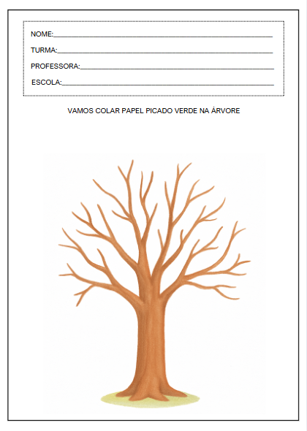

ACTIVIDAD 25
ÁRBOL HECHO CON ROLLOS DE PAPEL HIGIÉNICO

MATERIALES:
• Rollos de papel higiénico (1 por niño)
• Pintura gouache marrón
• Tinteros
• Hojas secas recogidas por los niños o ya separadas con anterioridad.
pegamento blanco
• Pinceles (opcionales, para esparcir el pegamento sobre las hojas)
• Toalla o toalla de papel para apoyo.
• Delantales o ropa protectora

Paso a paso:
• Presentación de la propuesta: Reúna a la clase y muestre la imagen de un árbol real con tronco y hojas secas. Diga : «Hoy vamos a hacer nuestro propio árbol con un sello muy especial: ¡un rollo de papel higiénico! Se convertirá en el tronco y las ramas. Luego, lo decoraremos con hojas secas de verdad».
• Preparación del ambiente: Cubra las mesas con periódicos o manteles de plástico. Organice los materiales por grupo.
• Estampar en el tronco y las ramas:
- Entregue una hoja de papel a cada niño.
- Sumerja el borde del rollo de papel higiénico en la pintura marrón.
- Indíqueles que estampen el centro de la hoja con movimientos rectos (formando el tronco) y movimientos diagonales en la parte superior (imitando las ramas).
- Puedes utilizar el rodillo presionado contra el lateral para líneas más gruesas o en posición vertical para formas redondeadas.
• Collage con hojas secas: Después de que el sello se haya secado parcialmente (o mientras se seca en algunas zonas), los niños eligen hojas secas y las pegan en las ramas. Anímelos a observar las formas, tamaños y texturas de las hojas.
• Diálogo durante la actividad: Fomentar el lenguaje con preguntas como: – “¿Cómo es el tronco de tu árbol ?” – “¿Esta hoja es dura o blanda?” – “¿Este árbol parece otoño o primavera?”
ACTIVIDAD 26
VIDEO: LOS ÁRBOLES SE BALANCEAN

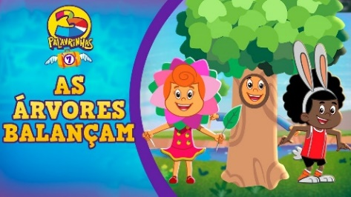
Enlace para acceder al vídeo:
https://www.youtube.com/watch?v=aju6xEavEAY
• Preparar el ambiente: Organizar el espacio en la habitación o patio para que los niños tengan libertad de movimiento.
• Presentación de la propuesta: Diga a los niños: «Veamos una canción que muestra cómo se mueven los árboles con el viento. ¡Presten atención a los gestos y sonidos!».
• Visualización de video: Reproduzca el video "Los árboles se balancean ", animando a los niños a seguir los movimientos con sus cuerpos (brazos como ramas, cuerpo como tronco).
• Actividad de movimiento guiado: Después del vídeo, repita la canción animando a los niños a balancearse como árboles.
- "¿Quién es un árbol alto?"
- "Agitemos las ramas con la ligera brisa... ¡Ahora con viento fuerte!"
• Breve mesa redonda:
- ¿Cómo se mueven los árboles cuando sopla el viento?
- "¿Alguna vez has visto un árbol balanceándose?"
- "¿A los árboles les gusta el viento?"
ACTIVIDAD 27
EXPLORANDO LAS HOJAS

MATERIALES:
• Hojas verdes frescas
• Hojas secas (quebradizas)
• Hojas aromáticas (menta, romero, albahaca, melisa, etc.)
Cestas , macetas o bandejas para separar distintos tipos de hojas.
• Tela o venda para los ojos (opcional, para un juego de adivinanzas)
• Toallas de papel para secarse las manos después de la actividad (si es necesario)

Paso a paso:

• Preparación del entorno: Organiza los materiales en una mesa o en diferentes estaciones sensoriales. Separa los tipos de hojas en grupos: verdes, secas y aromáticas.
• Presentación de la propuesta: Reúna a la clase en círculo y diga:
«Hoy vamos a explorar diferentes hojas con las manos y la nariz. Vamos a sentir, oler y descubrir cómo son las hojas en la naturaleza».
• Exploración guiada:
- Invite a los niños a recoger una hoja a la vez.
- Fomentar el tacto: "¿Cómo es? ¿Suave? ¿Áspero? ¿Suave?"
- Estimular el sentido del olfato: "¿Tiene olor? ¿A qué se parece?"

ACTIVIDAD 28
ACTIVIDAD DE TAREA 4

Cómo completar la actividad:

- Elige un lugar adecuado y cubre la mesa para evitar ensuciar.
- Muéstrale al niño el árbol por la hoja y háblale sobre lo que falta:
"¡Mira, este árbol todavía no tiene hojas! ¡Ayudémoslo a que vuelva a ser verde!"
- Coloque témpera verde en un plato pequeño.
Sumerja la esponja en la pintura y ayude al niño a estampar suavemente las ramas del árbol.
- Anime al niño a observar cómo cada sello forma una "hojita".
No se preocupe por la simetría; lo importante es experimentar el movimiento y la sensación.
- Por último, deja secar la pintura en un lugar seguro y elogia la creación del niño con frases como: "¡Tu árbol es hermoso y está lleno de vida!".
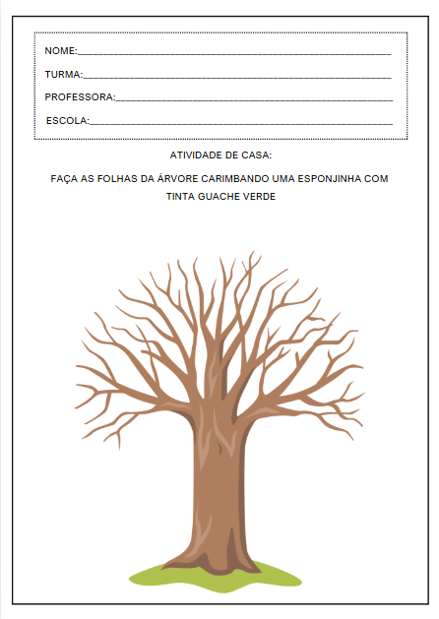

VIERNES
__/__/______

ACTIVIDAD 29
PRESENTACIÓN DEL TEMA

MATERIALES
Historia: Animales de la A a la Z
Actividades impresas
Vídeo: Espléndida flora – Mundo Bita

PREGUNTAS ORIENTADORAS
↵Qu⎡ sonidos hacen los animales y dónde viven?
↵Qu⎡ animal te gusta más? ¿Dónde vive?

¡Hoy es el día de sumergirnos en el mundo de los animales que viven en la naturaleza! Están por todas partes: en el bosque, en el campo, en el cielo, en la tierra e incluso en el agua. Cada uno tiene su propia forma de moverse, un sonido distinto y un lugar especial donde vivir. Algunos saltan, otros se arrastran, vuelan, nadan o corren rapidísimo.
A lo largo del día, descubriremos los sonidos que emiten los animales, observaremos sus características, imitaremos sus movimientos y aprenderemos sobre los diferentes entornos donde viven. ¡Será una aventura llena de voces, huellas, colas y mucha imaginación!

ACTIVIDAD 30
HISTORIA: ANIMALES DE LA A A LA Z

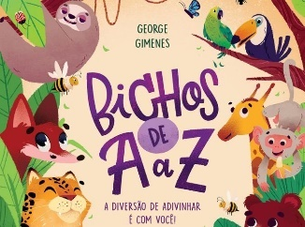
AUTOR: GEORGE GIMENES

El libro "Animales de la A a la Z" es una auténtica aventura literaria que combina poesía, misterio y fascinantes descubrimientos sobre el mundo animal. En cada página, se invita a los pequeños lectores a adivinar qué animal se revela, con rimas y divertidas pistas que despiertan la curiosidad y el razonamiento.
Ilustrado con vibrantes colores por Rodrigo Cordeiro, el libro presenta 26 animales, uno por cada letra del alfabeto, desde los más conocidos hasta los más curiosos, como el yak, la mirmecobia y el tití. La interacción entre texto e imagen anima a los niños a leer, fomentando el aprendizaje con ligereza y creatividad.

ACTIVIDAD 31
Hacer la melena del león con un sello de esponja

MATERIALES:
• Pintura gouache naranja (o tonos similares, como amarillo o marrón claro)
• Esponjas pequeñas cortadas en trozos (1 por niño)
• Pequeñas placas de plástico para sujetar la pintura.
• Delantales o ropa protectora
• Toallas de papel o un paño húmedo para desinfectar

Paso a paso:
• Presentación de la propuesta: Capta la atención de los niños con una frase lúdica:
"¡Nuestro pequeño león no tiene melena! ¡Ayudémoslo a lucir hermoso usando pintura y una esponja mágica!"

• Distribución de materiales: Entregue una hoja a cada niño. Prepare los platos con pintura y distribuya las esponjas.
• Estampando la melena: Guía a los niños para que sumerjan suavemente la esponja en la pintura y estampen alrededor de la cara del león, creando la melena con toques suaves.
Pueden pintar toda la circunferencia o solo la parte superior, formando un marco natural.
• Exploración creativa: Fomente el debate con preguntas como:
– “¿Crees que tu león es feroz o amigable?” – “¿Tiene melena espesa o rala?” – “¿Cómo te lo imaginas rugiendo?”
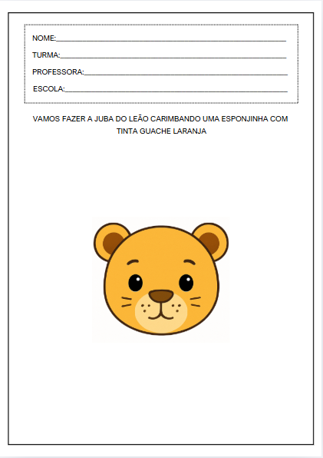

ACTIVIDAD 32
TÍTERES DE DEDO DE ANIMALES

MATERIALES:
• Papel o cartón de colores surtidos
• Molde de marioneta de dedo (forma simple de media luna o cilindro para el dedo)
• Tijeras de punta roma
• Pegamento blanco o barra de pegamento
• Ojos saltones (o de papel), trozos de goma EVA o papel para hacer las orejas, bocas, hocicos, patas, etc.
• Rotuladores para detalles
Cinta adhesiva (si quieres reforzar las bases)

Paso a paso:
• Presentación de la propuesta: Comience con una discusión en grupo: "¡Hoy vamos a crear nuestras propias marionetas de dedo de animales de la naturaleza! Podría ser un león, un mono, un pájaro, una mariposa... ¿Cuál quieren hacer?"
• Elegir un animal: Cada niño elige un animal de la naturaleza para representarlo. Si es posible, muestre imágenes reales o juguetes como inspiración.

• Montaje de los títeres de dedo :
- Corta el papel en tiras o en forma de media luna para que se ajuste a tu dedo.
- Los niños pegan los ojos, la nariz, las orejas y otros detalles con la ayuda del maestro.
- Anímelos a hacer cada títere de dedo con su propia identidad (colores, expresiones).
• Exploración libre: Después de hacer los títeres de dedo, invite a los niños a usarlos para hacer sonidos, movimientos e interacciones: "¿Cómo camina tu animal? ¿Vuela? ¿Ruge?"

ACTIVIDAD 33
VIDEO: FAUNA ESPLÉNDIDA – EL MUNDO DE BITA
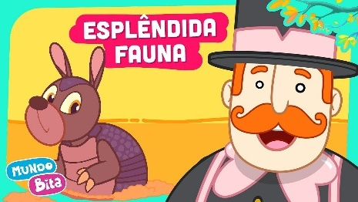
Enlace para acceder al vídeo:
https://www.youtube.com/watch?v=mfFPh3RFovk
• Presentación de la propuesta: Diga a los niños: «Hoy vamos a ver una canción de Mundo Bita que muestra muchos animales increíbles de la naturaleza. ¡Vamos a descubrir cómo viven y se mueven!».
• Visualización de vídeo: Reproducir el clip “Splendid Fauna – Mundo Bita” con toda la atención de los niños.
• Diálogo después del vídeo: Fomente un debate con preguntas como:
- ¿Qué animal te gustó más?
- ¿Alguna vez has visto alguno de estos animales en estado salvaje?
- ¿Qué necesitan los animales para vivir bien?
- ¿Todos los animales viven en el mismo lugar?
• Nueva proyección con participación: Vuelva a ver la película y anime a los niños a imitar los movimientos de los animales (nadar como un pez, volar como un pájaro, rugir como un león, etc.).

ACTIVIDAD 34
IMITANDO SONIDOS DE ANIMALES

MATERIALES:
• La propia voz del profesor
• Instrumentos musicales sencillos (reco-reco, sonajero, tambor, silbato, etc.)
• Imágenes de animales (opcional, para mostrar después del sonido)
• Caja o bolsa sorpresa (para hacer el juego más divertido)

Paso a paso:

- Presentación de la propuesta: Reúna a los niños en círculo y diga: "¡Hoy vamos a jugar con sonidos de animales! ¡Yo haré un sonido y ustedes intentarán adivinar qué animal es!"
- Fase 1 – Sonidos bucales: Produzca sonidos familiares (como: “miau”, “guau-guau”, “ muuu ”, “ clo-clou ”, “ grrr ”) y pregunte:
  - "¿Quién hace ese sonido?"
  - ¿Cómo se mueve este animal?
  - "¿Dónde vive?"
- Fase 2 – Sonidos con objetos: Utilice instrumentos o materiales cotidianos para imitar sonidos de pasos, aleteo de alas, rugidos u otros ruidos ( por ejemplo , un sonajero para una rana, una maraca para una serpiente).
- Imitación y dramatización: Después de la correcta identificación, invite a los niños a imitar el sonido y el movimiento del animal:
  - "¡Ahora todos serán leones!"
  - "¿Cómo está el pajarito?"
  - "¡Saltemos como la rana!"
- Variante divertida: Usa una caja sorpresa con imágenes o miniaturas de animales. El niño saca un animal y emite un sonido, y los demás intentan adivinar de qué se trata.
ACTIVIDAD 35
ACTIVIDAD DE TAREA 5

Cómo completar la actividad:
- Hable con el niño sobre los animales que aparecen en la página (pájaro, león, mono, mariposa). Pregúntele: "¿Cuál de estos animales te gusta más ? " ¿Dónde has visto alguno de ellos antes?
- Fomente la pintura con cuidado y atención al detalle , pero sin imponer reglas. El niño puede elegir los colores que desee, respetando su creatividad.
- Fomentar el uso de colores variados y vibrantes , trabajando con el niño para identificar animales y elementos de la naturaleza que lo rodean (árbol, cielo, montaña, nube, hierba).
- Finalmente, anima al niño a que te cuente algo sobre su dibujo:
" ¿Quién vive dónde? ¿Qué come este animal? ¿Cómo se mueve?"
- Reconozca el trabajo realizado con elogios y, si es posible, muéstrelo en casa antes de devolverlo a la escuela.
